UNITEX HD  Simple Shipping Solutions | CERTIFICATE OF SERVICES RENDERED  Акт наданих послуг  No.: 12  Date: June 23, 2026

EXECUTOR / ВИКОНАВЕЦЬ |  |  | CUSTOMER / ЗАМОВНИК
UNITEX HD LTD  Ukraine, 65076, Odesa city, Radisna str., building 3, apt. 56  Company code: 36554002  Tel.: +380 (94) 827 34 38  Email: finance@unitex.od.ua  Website: www.unitex.od.ua  Bank Details:  Beneficiary: «UNITEX HD» LTD  IBAN (EUR): UA463052990000026004014925794  Bank: JSC CB «PRIVATBANK», Kyiv, Ukraine  SWIFT: PBANUA2X  Correspondent Bank: Commerzbank AG,  Frankfurt am Main, Germany  Acc. in Corr. Bank: 400886700401  SWIFT (Corr.): COBADEFF  Currency: EUR |  |  |  | F. Engey EHF  Address: Sundabakka 4, 340 Stykkisholmur,Iceland  Registration number: 520517  Tel.: +3548938171  Tax VAT number: 17307  Email:  Bank details:  Arion Banki hf (Arion Bank)  Address: Aðalgata 10, 340 Stykkishólmur, Iceland  Account (IBAN): IS490309260003046604891189  SWIFT (BIC): ESJAISRE
CONTRACT No: FREIGHT FORWARDING AGREEMENT № UHD005 dd June 05, 2026
CONTAINER No: BMOU4817958
TO THE INVOICE No: 146 dd June 23, 2026
SERVICES RENDERED / НАДАНІ ПОСЛУГИ
# | DESCRIPTION | QTY | UNIT PRICE | AMOUNT
1 | International road transport of cargo Kyiv, Ukraine – Gdansk, Poland / Міжнародне автоперевезення вантажу Київ, Україна – Гданськ, Польща | 1 | 1800 | 1800
2 | Ocean freight Gdansk, Poland – Reykjavik, Iceland / Морській фрахт Гданськ, Польща – Рейкʼявик, Ісландія | 1 | 4750 | 4750
3. | Freight forwarder’s fee / Винагорода експедитора | 1 | 100 | 100

Subtotal | 6650 €
Total | 6650 €
Amount in words: Six thousand six hundred and fifty euros
The services listed above have been rendered in full, in due time and of proper quality. The Customer has no claims as to the scope, quality and terms of the services. / Зазначені вище послуги надані в повному обсязі, вчасно та належної якості. Замовник претензій щодо обсягу, якості та строків надання послуг не має.
This Certificate is drawn up in two counterparts having equal legal force, one for each Party. / Цей Акт складено у двох примірниках, що мають однакову юридичну силу, по одному для кожної Сторони.
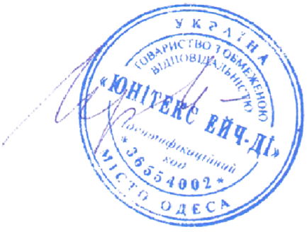  For and on behalf of «UNITEX HD» LTD:  ________________________________  Signature / Stamp |  | For and on behalf of F. Engey EHF:  ________________________________  Signature / Stamp

